***Экскурсия в музей № 2. «Мы живем на Байкале…»***

**Цель:** познакомить с характеристикой озера Байкал, уникальными животными, растениями.

**Дать понятия**: уникальный, млекопитающий.

**Воспитать:** любовь к окружающей природе, бережное отношение.

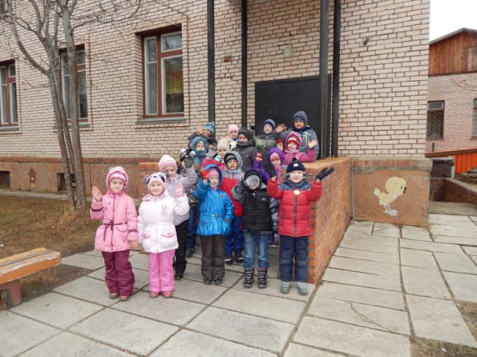

Осенним уже октябрьским деньком мы опять собрались путешествовать в музей…

И после не продолжительной прогулки по улица нашего любимого города вот мы и в …..

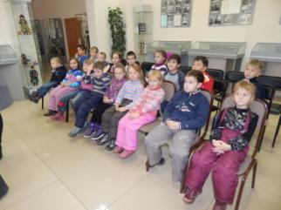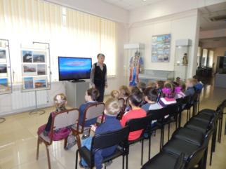

Тема этой экскурсии нам близка и уже знакома. Но тем не менее всё очень интересно….

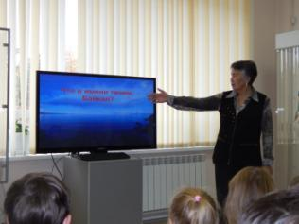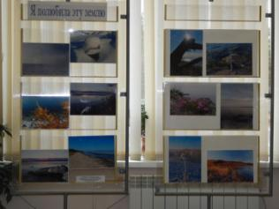

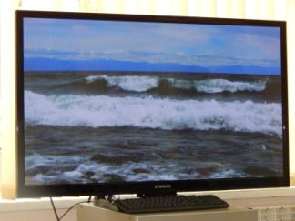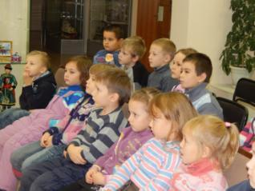

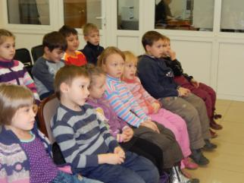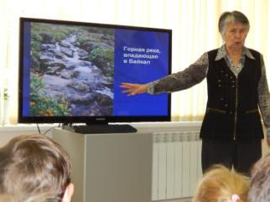

При помощи современной техники мы побывали на дне озера…

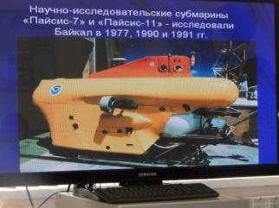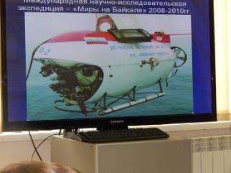

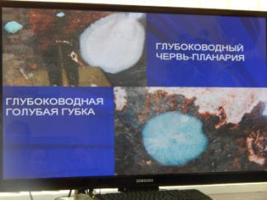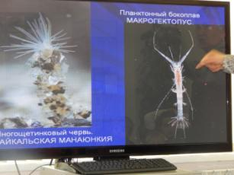

И понаблюдали за уникальным и удивительным подводным байкальским миром …. И его жителями….

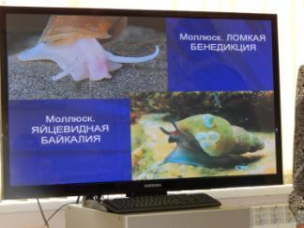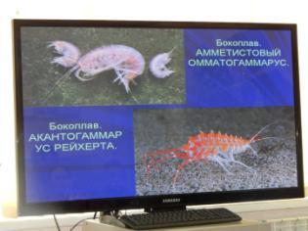

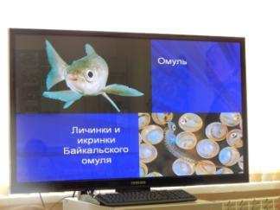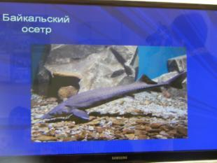

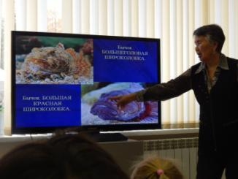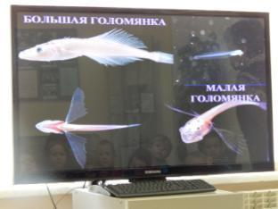

«…Байкал удивителен, и недаром сибиряки величают его не озером, а морем. Вода прозрачна необыкновенно, так что видно сквозь неё, как сквозь воздух; цвет у нее нежно-бирюзовый, приятный для глаза….»

— А. П. Чехов

Вот и окончена очередная наша экскурсия в музей…..

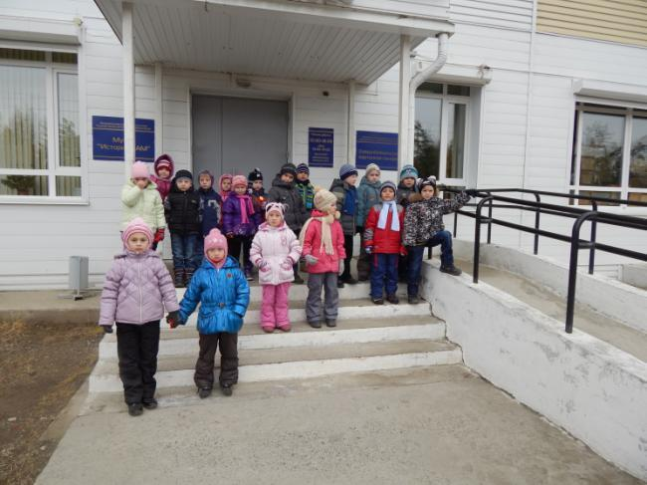

И мы говорим прощаясь : «- До свидания!.....»….

г.Северобайкальск 2 октября 2013 г.